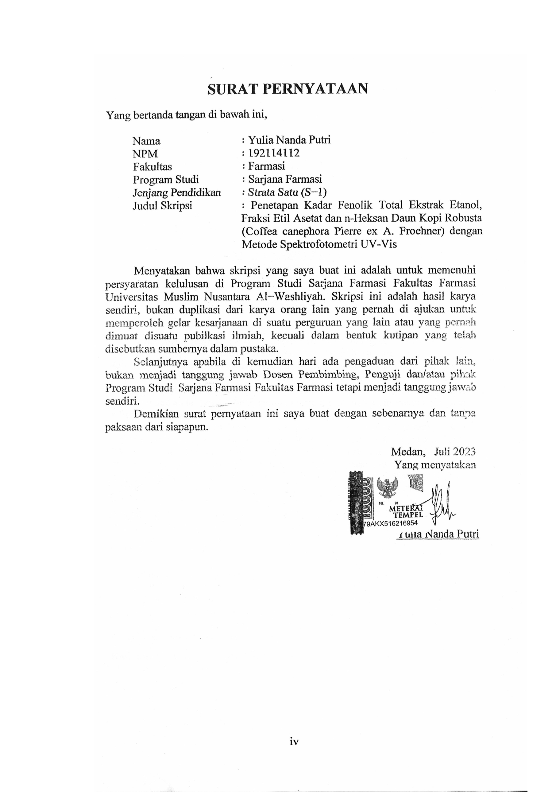
SURAT PERNYATAAN
Yang bertanda tangan di bawah ini,

Nama ꞉ Yulia Nanda Putri
NPM ꞉ 192114112
Fakultas ꞉ Farmasi
Program Studi ꞉ Sarjana Farmasi
Jenjang Pendidikan ꞉ Strata Satu (S−1)
Judul Skripsi ꞉ Penetapan Kadar Fenolik Total Ekstrak Etanol, Fraksi Etil Asetat dan n-Heksan Daun Kopi Robusta (Coffea canephora Pierre ex A. Froehner) dengan Metode Spektrofotometri UV-Vis

Menyatakan bahwa skripsi yang saya buat ini adalah untuk memenuhi persyaratan kelulusan di Program Studi Sarjana Farmasi Fakultas Farmasi Universitas Muslim Nusantara Al−Washliyah. Skripsi ini adalah hasil karya sendiri, bukan duplikasi dari karya orang lain yang pernah di ajukan untuk memperoleh gelar kesarjanaan di suatu perguruan yang lain atau yang pernah dimuat disuatu pubilkasi ilmiah, kecuali dalam bentuk kutipan yang telah disebutkan sumbernya dalam pustaka.
Selanjutnya apabila di kemudian hari ada pengaduan dari pihak lain, bukan menjadi tanggung jawab Dosen Pembimbing, Penguji dan/atau pihak Program Studi Sarjana Farmasi Fakultas Farmasi tetapi menjadi tanggung jawab sendiri.
Demikian surat pernyataan ini saya buat dengan sebenarnya dan tanpa paksaan dari siapapun.

Medan, Juli 2023
Yang menyatakan

Yulia Nanda Putri

